Вариант №19 – «База данных для хранения информации о специальностях в колледже»

Таблица 1 – Структура таблицы «Users»

| Название поля | Тип поля | Описание поля |
| --- | --- | --- |
| ID_User | Целочисленный | Уникальный идентификатор пользователя |
| Login | Строковый | Логин пользователя |
| Password | Строковый | Пароль пользователя |
| fullname | Строковый | ФИО пользователя |
| passport | Строковый | Паспортные данные пользователя |
| birthday | Дата | Дата рождения пользователя |
| insur_num | Строковый | СНИЛС |
| regisration | Строковый | Место прописки |
| res_place | Строковый | Место жительства |
| tel_num | Строковый | Номер телефона |
| email | Строковый | Почта |
| acc_type | Строковый | Тип пользователя |

Таблица 2 – Структура таблицы «Spec»

| Название поля | Тип поля | Описание поля |
| --- | --- | --- |
| ID_spec | Целочисленный | Уникальный идентификатор специальности |
| Name_spec | Строковый | Полное наименование специальности |
| ID_Spisok | Целочисленный | Уникальный идентификатор списка предметов |

Таблица 3 – Структура таблицы «Spisok»

| Название поля | Тип поля | Описание поля |
| --- | --- | --- |
| ID_Spisok | Целочисленный | Уникальный идентификатор списка |
| Spisok_text | Строковый | Полное наименование предметов для определённой специальности |

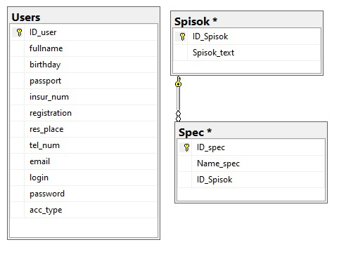

Рисунок 1 – Диаграмма базы данных «Spec»